XU1793 scheda creata il 17 maggio 2026
Descrizione storico-bibliografica
La *rana. - Palermo : tip. Solli, 1821-1823. – 3 volumi ; 30 cm. ((Bisettimanale. - Il formato varia. - Pubblica supplementi. - Descrizione basata su: n. 5 (17 gennaio 1821). - IEI0104912

La *rana : lunari frares par l'ann [...]. - 1865-1872; 1882; 1904. - Ferrara : Tipografia dl'Eridan, 1865-[1903?]. – 10 volumi ; 15 cm. ((Annuale. – Nel 1904 a cura di Luigi Fiorentini. - La tipografia e il formato variano: Frara : Bresciani (1904). - UFE0706739
Autore: Ghirlanda, Romualdo ; Fiorentini, Luigi
Soggetto: Lunari – Ferrara – 1865-1904

La *rana : giornale democratico di Novellara. - Anno 1, n. 1 (agosto 1886)-anno 2 (1887). - Novellara : Tip. Ruozi, 1886-1887. – 2 volumi ; 33. ((Quindicinale. - ACNP P000083922. - CUBI 490240. - BNI 1886-8635. - CFI0363024
Soggetto: Novellara – 1886-1887

La *rana. – Novara : [s.n., 1904]. - TO00192183

La *rana : organo lunatico locale. – Anno 1, n. 1 (maggio 1914)- . - Ravenna : Tipo-Litografia Ravegnana, 1914. – 1 volume : ill. ; 34 cm. ((Irregolare. - Sotto il titolo: Direz. e redaz. nel mondo della luna secondo le leggi e i trattati internazionali, proprietà artistica e letteraria riservata. Gli anonimi vengono restituiti. - RAV0134965

La *rana : organo settimanale quasi umoristico di varietà e raclame. - Arezzo : [s. n., 1919-1920]. – 2 volumi. ((Descrizione basata su: Anno 2, n. 27 (marzo 1920). - CFI0715683
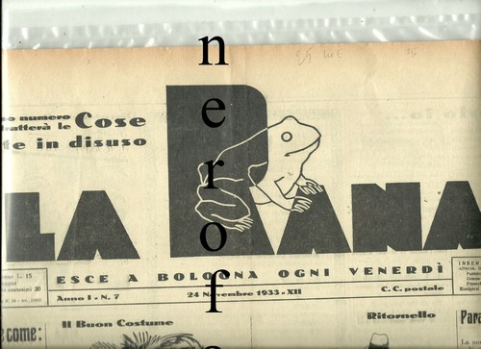
La *rana : esce a Bologna ogni venerdì. - Anno 1, n. 1 (ottobre 1933)-anno 1, n. 8 (1 dicembre 1933). - Bologna : Tip. Combattenti, 1933. - 1 volume ; 50 cm. ((Settimanale. - CUBI 490239. - BNI 1934-887. - CFI0363023
Soggetto: Periodici umoristici – Bologna - 1933

